SALSA/MIST inom neonatalvården

Syfte

Administrering av surfaktant via kateter genom larynxmask eller med hjälp av laryngoskop. Indikation är barn med klinisk RDS som CPAP vårdas.

SALSA- surfaktant via larynxmask:

Fördelen med denna teknik jämfört med MIST via LISA-kateter är att det är mindre invasivt och en relativt enkel procedur att utföra. Bör dock alltid utföras på neonatal enhet med full övervakning av barnet. Intubationsberedskap skall finnas.

Indikationer:
Barn med kliniska och röntgenologiska tecken till RDS.
CPAP behandlade och med stigande syrgasbehov trots optimalt omhändertagande. Larynxmaskerna som används är storlek 0 för <2kg, storlek 1 >2kg.
Barn < 32 veckor med FiO2 30% och stigande under de första 48 levnadstimmarna
Barn > 32 veckor med FiO2 30-40% och stigande under de första 48 levnadstimmarna.

Kontraindikationer:
Uttalad apnétendens
Uttröttat barn
Missbildningar i ansiktsskelett, trachea eller lungor, mikrognati
Misstänkt eller känt hjärtfel
Annan orsak till andningsstörning än RDS, t.ex pneumoni, pneumothorax.

Utrustning: bild. 1
Neopuff slang med T-stycke som har inbyggd ventil för läkemedelsadministrering
Larynxmask i-gel storlek 0 eller 1
Steril gel
V-sond st 6F där spetsen klipps av så att hål på slangen enbart finns i spetsen
Sondspruta luerlock 5 ml
Sug
V-sond för att sätta direkt efter procedur Fungerande iv infart Mask & blåsa/neopuff.

Läkemedel:
Peyona och paracetamol i uppladdningsdos
Atropin
Curosurf i dos 100-200 mg/kg, maxdos 400mg(=5 ml) 30% glukos att ges oralt före larynxmask installeras.

Förberedelse:
Kontrollera att sondslang lätt glider ner i larynxmasken. Mät ut så sonden kommer ned till öppningen av larynxmasken men ej kan passera förbi. Märk upp med tejp som stopp. Låt CPAP och CPAP mössa sitta kvar på barnet.
Smörj in baksida och sidor av LM med steril gel.
Ge Atropin iv.
Lägg barnet tillrätta på bordet, samma position som vid intubation.
Töm ventrikel och dra ut V-sond.
Ge lite 30% glukos po.
För ned LMA med öppning på mask mot tungan. Fortsätt att föra ned till ett tydligt motstånd känns. Bild 2
Koppla LMA direkt på neopuff slang.
Håll kvar LMA i korrekt läge under hela ingreppet.
För ned sondslangen och invänta att barnet är stabilt före surfactant börjar administreras. Bild 3
Surfactant ges långsamt under 2-5 minuter, ventilera sparsamt och enbart vid apné.
Ta bort surfaktant slang.
Kontrollera att CPAP sitter korrekt innan LMA avlägsnas. Sätt direkt ny V-sond och kontrollera ventrikelinnehåll

Fyll i protokoll och sätt i pärm.
BILAGA 2

Indikation för MIST:

-Barn > v 28+0 utan annan riskfaktor med a/A-kvot < 0,22 (motsvarar ca Fi O2 0,4 (40%))
-Barn > v 28+0 med riskfaktor som tex helt oförberett barn utan antenatala steroider eller barn < v 28+0, med a/A kvot < 0,36 (motsvarar ca Fi O2 0,3 (30%))

a/A-kvot: _____PaO2___________
(95 x FiO2) – PaCO2

Förberedelse för ev intubation skall alltid finnas på salen ifall ingreppet är svårgenomförbart. Intubationsläkemedel samt Nexodal blandade och uppdragna samt intubationsvagn på plats.

MIST via LISA-kateter

Surfaktant (Curosurf) i lämplig dos skall vara förvärmt och uppdraget i luer lock spruta med litet Norgespol. Sikta på dosering mot 200 mg/kg men ge hela ampuller. Ha tillräckligt med luft i sprutan för att spola rent katetern och slang alternativt spola rent katetern med luft efter given dos.

Surfaktant administreras via LISA-cath kateter. Siffermarkeringar (cm markering) finns förutom i spetsen även längre upp på kateter. Dessa siffror är till för att man ska veta att katetern ligger rätt, (och ligger kvar i korrekt läge) i mungipan. Katetern behöver böjas till för att få samma form som en tracheal tub. Gör gärna ett märke på katetern motsvarande den svartfärgade delen av tuben för att veta hur långt den skall föras ner förbi stämband. OBS att kateterspetsen är hård.

Låt barnet spontanandas i CPAP, och om möjligt behåll CPAP på under hela proceduren. Om CPAP är i vägen så kan den tillfälligt tas bort och ersättas av Neopuff under proceduren.

Ge barnet laddningsdos Peyona. Premedicinera med Atropin och Fentanyl enl PM intubationsläkemedel. Om perifer infart saknas, späd upp färdigblandad Fentanyldos med NaCl 9mg/ml till 2 ml och ge i NVK. Fentanyl ges under minst 3 min i detta fall. Vänta därefter ytterligare 3 min innan procedur startas.

Laryngoskopera försiktigt, gärna med videolaryngoskop, och för in katetern oralt förbi stämbanden.

Under det att barnet spontanandas ges surfaktant långsamt i små omgångar av assistent. Därefter dras katetrar.

Om syrgasbehovet stiger på nytt så att ytterligare surfaktant behandling bedöms indicerad, är det sannolikt lämpligt med respiratorvård.

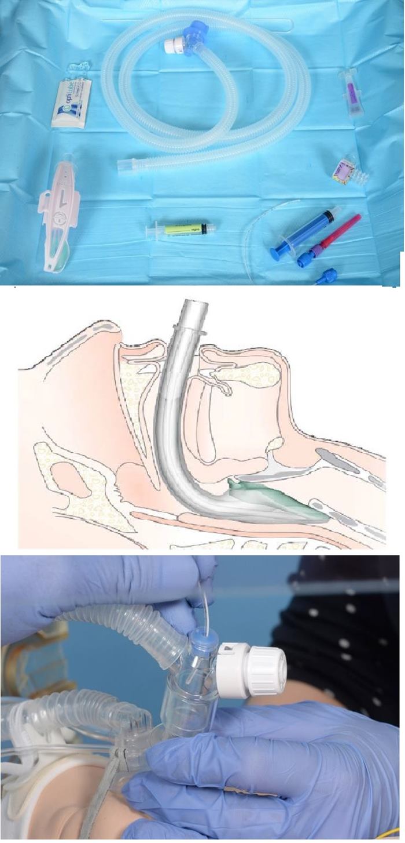Bilaga 1:

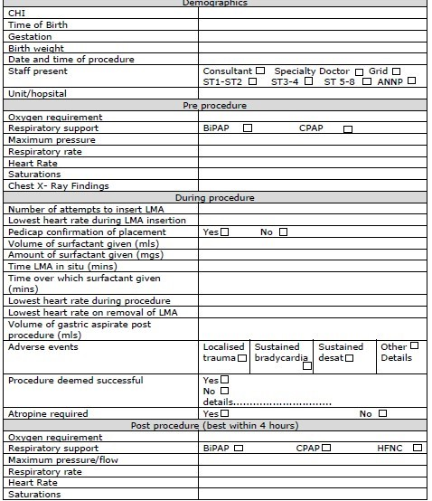Bilaga 2: Protokoll

